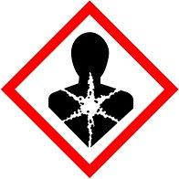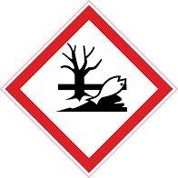
Loodbisilicaat fritte 1005.

H302+H32 Schadelijk bij inslikken en inademen.
H-351 Verdacht van het veroorzaken van Kanker
H-360 Kan het ongeboren kind schaden. Wordt er van verdacht de vruchtbaarheid te
Schaden
H-362 Kan schadelijk zijn via borst voeding.
H-372 Veroorzaakt schade aan organen bij langdurige herhaalde blootstelling.
H-400 Zeer giftig voor in het water levende organismen
H-411 Giftig voor in het water levende organismen met langdurige gevolgen.

P201 alvorens te gebruiken de speciale aanwijzingen te raadplegen
P-260 stof/rook/gas/ nevel/ damp/ spuitneven niet inademen.
P263 Bij zwangerschap of borstvoeding aanraking vermijden
P273 Voorkom lozing in het milieu
P280 Beschermende handschoenen/kleding/oogbescherming/ gelaatsbescherming,
Dragen
P308+P313 Na mogelijke blootstelling arts raadplegen.
P391 gelekte / gemorste stof opruimen.
P501 De inhoud en verpakking verwerken volgens de plaatselijke / regionale/
Internationale voorschriften.

1 PbO 0,05 AL2O3 1,94 SiO2
Etiket CH 148

